Only Here! Only Now!
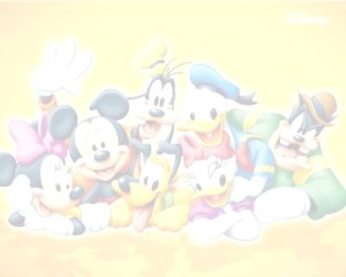
Только у нас! Только сейчас!
АНГЛИЙСКИЙ КЛУБ ДЛЯ ДЕТЕЙ

English Club for children with a native English speaker

говори путешествуй
переводи веселись
смотри смейся
слушай шути
пой
ENGLISH
NON-STOP
February – May 2012
with «LITTERA»

PROGRAMME
18 февраля 2012 г. 16.00 - 17.30
St.Valentine! Хочешь встретиться с Белоснежкой? Пройди через испытания 7 гномов, в ходе которых ты научишься делать комплименты на английском языке. Подготовь свои особенные комплименты для Белоснежки и получи от нее приз!
17 марта 2012 г. 16.00 – 17.30
St.Patrick’s day! Святой Патрик – покровитель Ирландии. Что ты знаешь об Ирландии, ее традициях и истории? Знаешь ли ты, какие слова пришли в английский язык из кельтского языка – древнего языка, на котором говорили в Ирландии? Разучи традиционную ирландскую песенку и выучи рецепт Jello Shot - традиционного ирландского блюда.
7 апреля 2012 г. 16.00 - 17.30
April Fool’s Day! Повеселись с героем Диснеевских мультфильмов – Микки Маусом! Funny English and English for fun! Шутки…Анекдоты … Розыгрыши на английском языке!
12 мая 2012 г. 16.00 – 17.30
Mother’s Day! День, когда нужно сказать маме, как ты ее любишь… на английском языке. А еще узнать, какими уменьшительными и ласкательными именами называют английские мамочки своих детей. Мультик от Диснея The Wise Little Hen – на десерт!
ДЛЯ СЛУШАТЕЛЕЙ «LITTERA» ПОСЩЕНИЕ БЕСПЛАТНО! ПГНИУ корпус №3, ул.Генкеля 5а, каб.622, тел. 2-396-777, 2-376-335 littera@psu.ru, www.littera.psu.ru

